XX ГОРОДСКАЯ НАУЧНО-ПРАКТИЧЕСКАЯ КОНФЕРЕНЦИЯ ШКОЛЬНИКОВ

«ШАГ В БУДУЩЕЕ»

РОССИЙСКАЯ ФЕДЕРАЦИЯ

ХАНТЫ-МАНСИЙСКИЙ АВТОНОМНЫЙ ОКРУГ – ЮГРА

МУНИЦИПАЛЬНОЕ ОБРАЗОВАНИЕ ГОРОД НЯГАНЬ
_____________________________________________________________________________

«Исследования влияния фитонцидов комнатных растений
на биологические объекты»

Научно-исследовательская работа

Авторы:
Лейсле Софья Евгеньевна,
ученица 5А класса
Муниципальное автономное общеобразовательное учреждение
МО город Нягань «Средняя общеобразовательная школа № 6»
имени А.И. Гордиенко

Научный руководитель:
Пшелуцкая Тамара Владимировна, учитель химии и биологии
Муниципальное автономное общеобразовательное учреждение
МО город Нягань «Средняя общеобразовательная школа № 6»
имени А.И. Гордиенко

Нягань 2019

Содержание
Аннотация…………………………………………………………………………………...3
План исследования…………………………………………………………………….……4
Научная статья………………………………………………………..……………………..8
1. Теоретическая часть……………………………………………………………………...8
1.1.Фитонциды и их роль в природе…………………………………………………….…8
1.2.Биологические особенности фитонцидно-активных комнатных растений…….….11
1.3.Биологические особенности плесневых грибов и бактерий гниения……………... 13
2. Экспериментальные исследования уровня фитонцидности растений……………….15
2.1. Влияние фитонцидных выделений растений на бактерии гниения……………….15
2.2. Влияние фитонцидных выделений растений на плесневые грибы………………..18
Заключение………………………………………………………………………………….20
Список литературы…………………….………………………………………………...…21
Приложение…………………………………………………………………………………22

Исследования влияния фитонцидов комнатных растений на биологические объекты
Лейсле Софья Евгеньевна
Российская Федерация, Тюменская область, муниципальное образование г. Нягань,
муниципальное автономное общеобразовательное учреждение
муниципального образования г.Нягань
«Средняя общеобразовательная школа №6» имени А.И. Гордиенко, почетного гражданина
г. Нягани, 5 а класс

Аннотация
Цель работы: исследовать влияние летучих фитонцидов комнатных растений на биологические объекты (плесневые грибы и бактерии гниения).
Методы и приёмы.
Теоретические методы: подбор и изучение литературы, выдвижение гипотезы.
Практические методы: моделирование и планирование эксперимента, наблюдение.
Аналитические методы: анализ, сравнение результатов, выводы.
Результаты эксперимента
Были спланированы и поставлены опыты в двух повторениях по влиянию фитонцидов комнатных растений на бактерии и плесневые грибы. С бактериями гниения справились все комнатные растения, взятые для опытов – это фикус, герань, алоэ, хлорофитум. С плесневыми грибами лучше справились фикус и алоэ. Так же в нашем исследовании мы выяснили, что алоэ обладает наилучшими фитонцидными свойствами и по материалам статей сети интернет составили отдельно практические рекомендации по размещению алоэ в квартире и использовании алоэ для лечения многих заболеваний.
Выводы по работе
В рамках данного исследования нами были изучены материалы по фитонцидам и способам определения фитонцидности растений. Мы узнали, что многие комнатные растения выделяют фитонциды. В ходе нашего исследования мы доказали, что фитонциды - вещества, высших растений, губительно действуют на бактерии гниения, плесневые грибы. Опыты доказали, что растения с фитонцидными свойствами обязательно должны присутствовать в квартире для очищения воздуха от бактерий и плесневых грибов.
Гипотеза, выдвинутая в начале исследования, подтвердилась - тканевые соки, и летучие фракции разных видов комнатных растений оказывают подавляющее действие на рост и развитие микроорганизмов: плесневые грибы и бактерии гниения. А это означает, что данные растения, находясь в помещении оздоравливают атмосферу.

Исследования влияния фитонцидов комнатных растений на биологические объекты
Лейсле Софья Евгеньевна
Российская Федерация, Тюменская область, муниципальное образование г. Нягань,
муниципальное автономное общеобразовательное учреждение
муниципального образования г.Нягань
«Средняя общеобразовательная школа №6» имени А.И. Гордиенко, почетного гражданина
г. Нягани, 5 а класс

План исследований

С глубокой древности человек ощущал свою неразрывную связь с природой. Он не только получал удовольствие. вдыхая запах листвы и аромат цветов, но и чувствовал при этом прилив бодрости и сил. Издавна люди знали, что многие растения способны исцелять, и обращались к ним за помощью. Столетиями люди пытались украсить и обустроить свои жилища с помощью растений.
В современном шумном, стремительном и загрязнённом мире роль растений возросла многократно. Особенно велика она в нашем холодном климате, где человек большую часть своего времени проводит в помещениях и лишён возможности общения с живой природой. По данным исследования различных организаций было выявлено, что воздух в городских домах и офисах содержит более 200 различных токсических веществ. Откуда же берутся в наших домах вредные токсины и опасные вещества? Во-первых, это продукты горения газовых плит, на которых мы варим себе пищу. Во-вторых, это всевозможные строительные и отделочные материалы – плиты на синтетических смолах, линолеумы, полимерные обои, пластиковые панели и прочие, которые выделяют опасные вещества в воздух комнатного помещения. Поэтому у людей, проводящих долгое время в закрытых помещениях, всё чаще появляется чувство тошноты, аллергия. Кроме того, воздушная среда содержит условно-патогенные микроорганизмы, такие как стафилококк, микроскопические плесневые грибы. Эти микроорганизмы, попадая в благоприятные условия на слизистые оболочки верхних дыхательных путей, могут вызывать острые респираторные или аллергические заболевания. Также известен тот факт, что содержание колоний микроорганизмов в помещениях нередко превышает норму в 2 — 3 раза. Даже самая тщательная уборка и современные технические средства не всегда обеспечивают здоровую воздушную среду.
В этих условиях нормальное развитие и здоровье во многом зависят от качества среды обитания закрытых помещений. Значительного улучшения воздушной среды закрытых помещений можно добиться, используя для озеленения определенные растения. Известно, что летучие вещества растений, которые они выделяют в процессе своей жизнедеятельности, изменяют воздух и из-за их способности очищать воздух и убивать болезнетворные бактерии, и могут улучшать самочувствие людей.
Такие комнатные растения обычно принято называть фитонцидо-активными растениями. Эти растения образуют биологически активные вещества - фитонциды, убивающие или подавляющие рост и развитие других организмов (главным образом микроорганизмы).
Фитонциды – вещества различной химической природы, своеобразные ядохимикаты растений. Они были открыты в 1928 году отечественным учёным профессором Б.П.Токиным. Он установил, что среди растений встречаются виды, синтезирующие биологически активные вещества, обладающие антибактериальной и антигрибной активностью (бактерицидным и фунгицидным действием) [1]. Эти вещества он назвал фитонцидами (от греческого слова «фитон» - «растения» и латинского «цедо»- «убиваю») (Иванович,1983). Химическая природа фитонцидов различна. Обычно это сложные органические соединения, которые находятся в тканях растений в растворённом состоянии. Многие растения выделяют (летучие) газообразные фитонциды, которые действуют на расстоянии.
Способность комнатных растений выделять фитонциды, которые можно использовать для профилактических и лечебных целей дома и в местах массового скопления людей, представляет большой интерес для работников различных учреждений.
Мы решили исследовать данный вопрос и провести исследование фитонцидности комнатных растений, имеющихся в нашей квартире.
Цель: исследование влияния летучих фитонцидов комнатных растений на биологические объекты (плесневые грибы и бактерии гниения)
Основные задачи:
1. проанализировать источники по данному вопросу;
2. изучить состав и биологические особенности фитонцидно-активных комнатных растений в квартире;
3. изучить действия тканевых соков комнатных растений на бактерии гниения и плесневые грибы;
4. сделать вывод о влиянии фитонцидности комнатных растений на биологические объекты;
5. подготовить рекомендации по размещению в домах растений с фитонцидными свойствами.
Гипотеза: мы предполагаем, что фитонцидные растения благоприятно влияют на состояние воздушной среды и угнетают рост различных микроорганизмов.
Объект исследования: тканевые соки и фитонциды разных видов комнатных растений: герань, хлорофитум, алоэ, фикус.
Предмет исследования: влияние тканевых соков и летучих фракций разных видов комнатных растений на плесневые грибы и бактерии гниения.
Согласно поставленным задачам, в процессе исследования, использовались следующие методы:
1. анализ литературы по данной проблеме;
2. морфологическое описание комнатных растений;
3. описание биологических объектов: плесневых грибов, бактерий гниения;
4. эксперимент, анализ результатов.
Актуальность исследования заключается в том, что в работе экспериментально находит подтверждение, то, что многие растения обладают фитонцидной активностью, которая подавляет развитие одних организмов, в то же время благотворно действует на развитие других. Это обусловлено необходимостью поиска экологически безопасных эффективных средств защиты окружающей современного человека среды от патогенных микроорганизмов. Растительные фитонциды, как правило, не нарушают баланс естественной микрофлоры человека, не загрязняют окружающую среду, к ним реже вырабатывается устойчивость микроорганизмов.
Научная новизна работы заключается в изучении и применении на практике естественных биологических помощников - комнатных растений с активными фитонцидными свойствами Результаты работы имеют практическую направленность в правильном озеленении квартир и других помещений.
Методика проведения работы
Исследование проводились на примере влияния комнатных растений, произрастающих в квартире, в которой я живу, на плесневые грибы и бактерии гниения, и действия комнатных растений на очистку воздуха квартиры и от микроорганизмов. Исследование проводилось в январе- феврале 2019 года.
Использовали методику, описанную А.Н.Никольской, влияние фитонцидов комнатных растений на рост плесени на хлебе, гниении яйца [2].Также для исследования применялась методика Т.Фенчук, Н. Батурицкой для определения влияния летучих фитонцидов комнатных растений на сапрофитные микроорганизмы (бактерии гниения) [3] Опыты были проведены двукратно, для получения более достоверного результата.
Оборудование и материалы: банки с завинчивающимися крышками, нитки, ножницы, яйца куриные вареные, хлеб, ткани исследуемых растений.

Библиография:
1.Токин Б.П. «Целебные яды растений». Ленинград. 1980.
2. Никольская А.Н. «Практикум по экологии и охране окружающей среды», Владос, 2003 год
3. Фенчук Т.,Батурицкая Н. Удивительные опыты с растениями. Журнал «Биология», Изд. Дом «Первое сентября», № 2, 2000 г.

Исследования влияния фитонцидов комнатных растений на биологические объекты
Лейсле Софья Евгеньевна
Российская Федерация
Тюменская область, муниципальное образование г. Нягань
муниципальное автономное общеобразовательное учреждение
муниципального образования г. Нягань
«Средняя общеобразовательная школа №6» имени А.И. Гордиенко, почетного гражданина г. Нягани, 5 а класс

Научная статья
1. Теоретическая часть
1.1. Фитонциды и их роль в природе
Воздушная среда городских помещений далека от идеальной. Помимо обычной пыли часто воздух помещений имеет повышенное содержание химических соединений, выделяемых стройматериалами, мебелью, не говоря уже о выхлопных газах. Значительного улучшения воздушной среды закрытых помещений можно добиться, используя для озеленения определенные растения. Известно, что летучие вещества растений, которые они выделяют в процессе своей жизнедеятельности изменяют воздух и могут улучшать самочувствие людей. Кроме того, воздушная среда содержит условно-патогенные микроорганизмы, такие как стафилококк, микроскопические плесневые грибы. Эти микроорганизмы, попадая в благоприятные условия на слизистые оболочки верхних дыхательных путей, могут вызывать острые респираторные или аллергические заболевания. Также известен тот факт, что содержание колоний микроорганизмов в помещениях школ нередко превышает норму в 2 — 3 раза. Даже самые современные технические средства не всегда обеспечивают здоровую воздушную среду. В то же время летучие выделения многих растений обладают фитонцидными свойствами, т.е. способностью подавлять жизнедеятельность микроорганизмов.
Фитонциды – это вещества, продуцируемые растениями и имеющие бактерицидные, антифунгальные (активные в отношении микроскопических грибов) и протистоцидные (активные в отношении простейших) свойства [1]
Фитонциды были открыты профессором Б. П. Токиным в 1928 году. Он обратил внимание на то, что пищевые продукты, приготовленные на восточных базарах, в антисанитарных условиях, не вызывают вспышек инфекционных заболеваний [5]. Он предположил, что обилие восточных пряностей каким-то образом предохраняет пищу от порчи. Токин исследовал вещества, содержащиеся в пряностях, и обнаружил, что антисептическое действие дают летучие компоненты. Эти «летучие яды растений» он предложил назвать фитонцидами (от греч.φυτóν - «растение» и лат. caedo -«убиваю»). Со времени открытия фитонцидов накоплен большой фактический материал об антимикробных и противовирусных веществах высших растений. Доказано, что фитонцидная активность присуща всему растительному миру. Газовые выделения являются продуктами обмена растительной клетки, средством активного воздействия на среду и в то же время, как предполагают многие авторы, - регуляторами роста и развития самих растений. Фитонциды – важный фактор иммунитета растений. Это впервые было отмечено Б. П. Токиным и наиболее полно раскрыто Д.Д. Вердеревским (1962) и его школой на основе клеточной теории фагоцитарного иммунитета И.И. Мечникова.
Одна из важнейших особенностей фитонцидов – специфичность их действия. Даже в микроскопических дозах они могут задерживать рост и размножение одних микроорганизмов, стимулировать рост других и играть существенную роль в регулировании состава микрофлоры воздуха, почвы и воды.
Фитонциды – универсальное явление в растительном мире. [6] Любое растение – от одноклеточных до цветковых – продуцирует фитонциды, и эти вещества чрезвычайно разнообразны по своей химической природе. Механизм действия летучих фитонцидов заключается в том, что они вызывают разнообразные изменения микробной клетки: подавляют дыхание, растворяют и разрушают поверхностные слои и составные части протоплазмы (ферменты и др.). Фитонциды не позволяют микроорганизмам создавать собственные механизмы защиты. Существенно, что при этом генетический аппарат микроорганизмов не изменяется, то есть фитонциды не обладают мутагенными свойствами. Следовательно, широкое использование растительных выделений не способствует селекции видоизмененных, устойчивых форм бактерий. Способность летучих биологически активных веществ растений убивать и подавлять рост и развитие микроорганизмов воздуха, обусловлена химическим составом этих веществ. От него зависит во многом специфичность действия определенных видов растений на различные микроорганизмы. Наряду с растениями, летучие выделения которых обладают выраженными фитонцидными свойствами, имеются растения, летучие выделения которых оказывают лечебный эффект на организм человека, как например мирт обыкновенный, кофейное дерево, лимон и другие цитрусовые.
В годы Великой Отечественной войны в госпиталях прикладывали к поверхности гнойных ран кашицу из лука или чеснока, фитонциды этих растений хорошо дезинфицировали раны. В странах Востока всегда ценили загадочную и исцеляющую силу благовоний. В настоящее время, в эру технического прогресса, появилось множество лекарственных препаратов, обладающих антимикробным действием, но они получены искусственным путем на основе определенных химических соединений, а значит, могут оказывать и неблагоприятное воздействие на организм человека, что часто выражается в побочных явлениях, отравлениях и т.д. Таким образом, природные, натуральные средства борьбы с вредными микроорганизмами не утратили своей ценности.
Фитонцидные свойства присущи почти всем растениям: горьковатый запах белых кистей цветущей черёмухи, смолянистый запах лопающихся тополиных почек и распускающихся молодых листьев, пряный запах цветущей липы, привлекающий множество насекомых.
Изучив различные источники по данному вопросу, обратили внимание на работы известного российского ученного Б.П. Токина, который разработал свои методики определения фитонцидности комнатных растений.
В ходе экспериментальной работы 1928-1930гг. он и открыл фитонциды - важнейший фактор иммунитета растений, и исследовал фитонцидность комнатных растений, используя простейших – инфузорий. Лабораторией профессора Б.П. Токина было обнаружено более 500 видов растений, обладающих фитонцидными свойствами. На основании многочисленных исследований было установлено время гибели простейших после бесконтактного воздействия фитонцидных растений.
Фитонцид — это бесценный подарок человеку от окружающих его растений, оказывающий самое благоприятное воздействие на весь наш организм. А также окружающую среду.
Из большого списка фитонцидных растений, мы выбрали растения, произрастающие в моей квартире, где я живу: хлорофитум, фикус, герань, алоэ.

2. Биологические особенности фитонцидно-активных комнатных растений

Одним из самых полезных комнатных растений является хлорофитум хохлатый (Chlorophytum). [7] Более двух веков оно украшает и создаёт уют в жилых помещениях. Такая популярность объясняется быстрым ростом, нетребовательностью к условиям обитания и несложным размножением. Растение это неприхотливое, оно хорошо растет как в прохладных комнатах, при температуре 10-12 градусов, так и в помещениях с центральным отоплением. Оно достаточно светолюбиво, но нормально переносит и затемнение. Название хлорофитум в переводе с латыни означает «зеленое растение», оно одно из самых распространенных и непривередливых комнатных растений. Из тех химических веществ, которые присутствуют в этом растении, можно выделить эфирные масла, антрахинон и каскарозиды. Это растение является настоящим чемпионом по очистке воздуха от бактерий, вредных веществ и прочих примесей. Взрослые растения охватывают территорию в два квадратных метра и значительно улучшают качество кислорода. Специалисты из NASA даже предлагали использовать хлорофитум «невестина фата» для очистки воздуха в космических кораблях. Достоверно известно, что хлорофитум поглощает угарный газ, ацетон, аммиак, бензол, азот и формальдегид. Вместо этих вредных веществ он выделяет полезные для здоровья фитонциды. Цветок обладает очень сильным бактерицидным эффектом. Ученым удалось установить, что за сутки одно растение уничтожает до 80% болезнетворных микроорганизмов, «обитающих» от него в непосредственной близости.Для очищения воздуха в комнате площадью около 20 квадратных метров достаточно 6 экземпляров растений. Поэтому это растение будет очень уместным и на кухне с газовой плитой, и в жилой комнате.
Такую же функцию выполняет и фикус (Ficus). Помимо насыщения воздуха кислородом, увлажнения и очистки от токсинов, он выделяет фитонциды, подавляющие жизнедеятельность микроорганизмов. Глянец его листьев задерживает много пыли, а при мытье или протирании листьев она легко удаляется.Фикусы эффективно очищают воздух в квартире от ядовитых формальдегидов, причём они не только связывают ядовитые вещества, но и питаются ими, превращая их в сахара и аминокислоты. Установлено так же, что фикусы успешно отфильтровывают из воздуха и другие ядовитые вещества, например, продукты испарения бензола, трихлорэтилен, пентахлорфенол. Поскольку кислород фикус вырабатывает в дневное время, а поглощает – ночью, то ставить горшок с этим растением в спальню, а тем более, в детскую, не рекомендуется. Идеальное местообитание его – кухня или комнаты с окнами, выходящими на промзону или автостраду.
Герань (Pelargonium), или пеларгония. Герань или пеларгония – распространённый комнатный цветок. [9] Полезные свойства герани одни из самых сильных и мощных по воздействию на организм. Как показали опыты, проведенные с растениями, герань способна очищать воздух от бактерий. Капли с миллионами клеток стафилококка капали на листья пеларгонии, в течение нескольких часов все бактерии погибали. Тоже самое происходило и с стафилококком, расположенном на расстоянии от цветка. Это дало основания утверждать, что герань обладает сильным антибактериальным действием и способна оздоравливать воздух в помещениях. При этом эфирные веществ, распространяемые цветком не только наполняют дом приятным ароматом, но и комплексно воздействуют на весь организм. Герань оказывает спазмолитическое, противовоспалительное, противоотечное, обезболивающее антисептическое действие. Молодые листочки в свежем виде помогают при болезнях почек, дизентериях, проблемах с кишечником. Очень широко растение применяется при воспалительных заболеваниях горла и носа, герань можно использовать при отите, тонзиллите, ангине и некоторых других заболеваниях. Герань выполняет функцию «домашнего доктора» при функциональных расстройствах нервной системы. Аромат герани снимает нервное напряжение, помогает при бессоннице, неврозах, стрессах, а также при онкологии. Выделяемое ею вещество гераниол оказывает антивирусное и антибактериальное воздействие, убивает вирусы стафилококков и стрептококков. А еще пеларгония как будто бы «высасывает» угарный газ и сырость, отпугивает мух, освежает застоявшийся воздух.Поэтому, помимо спальни, она хорошо подходит для кухни.
Всем известное алоэ (Aloe) среди многих народов славится своими целительными свойствами, такими как антибактериальное, противовоспалительное, желчегонное, ранозаживляющее, и как средство от ожога. А еще его сок способствует улучшению аппетита, усилению секреции пищеварительного тракта и нормализации пищеварения, повышению защитных функций организма, ускорению восстановительных процессов при повреждении тканей. Оказывается, кислород он выделяет по ночам, поэтому ему самое место в спальне [2,3,4].

.

1.3. Биологические особенности плесневых грибов и бактерий гниения

Плесень (плесневые грибки) - особое царство живой природы. Плесень - простонародное название грибка, который, в свою очередь, бывает плесневым (растет на камне, бетона, краске), грибком синевы (растет в клетчатке дерева), грибком гниения (бактериальная, белая, бурая гниль, растущая на древесине), дрожжевым грибком (на пищевых продуктах). Плесневые грибки распространены практически всюду. Они обнаруживаются, как в жилище человека, так и во внешней среде. Слишком долго считалось, что плесень абсолютно безвредна.
Жители городов проводят в своих квартирах 50-70 % времени, а всего в закрытых помещениях, включая рабочие места до 80-90 % времени. За это время через дыхательные пути фильтруется находящийся в помещении воздух и если в нем содержится большое количество микроорганизмов, они оседают на легких (а клетки плесневых грибков способны глубоко проникать в легочную ткань), вызывая различные болезненные состояния. Некоторые виды грибков могут вызывать диатез у детей, аллергию, переходящую в астму и даже онкологические заболевания. Вот краткий перечень заболеваний, связанных с плесенью: мигрень, насморк, отит, бронхит, ринит, бронхиальная астма, сердечно-сосудистые нарушения, микотоксикоз. Иногда у людей со сниженным иммунитетом возможны плесневые поражения внутренних органов. Все перечисленные заболевания носят хронический характер течения и вызывают трудности при лечении.Плесень и ее споры вместе с другими микроорганизмами (вирусами, бактериями) обнаруживаются в воздухе любого помещения, как отдельно, в виде мелких частиц (споры плесени обычно 2 - 8 мкм, бактерии обычно 0.5 - 1.5 мкм), так и в виде агрегатов различного размера, а также в форме микровключений в другие пылевые частицы. И на улице, и в помещении существуют сезонные изменения в количествах спор или других частиц плесени.
Этапы развития плесени:
Этап первый: спустя 2-3 дня появление белого пушка на поверхности.
Этап второй:спустя 1 день обильное разрастание нитей гриба
Этап третий: еще через один день плесень превращается в черные пятна, что указывает на то, что на ней образуются новые споры [5]
Бактерии – это отдельное царство живой природы. Бактерии живут повсеместно — в почве, воде, воздухе, в организмах растений, животных и человека. Есть виды, которые могут жить в организме человека, не принося вреда. Отдельные виды бактерий, поселяясь на продуктах питания, вызывают их порчу. Данный процесс, как правило, сопровождается обширным выделением ядовитых для человека веществ.
Этапы гниения:
Этап первый: появление желтых и зеленых пятен.
Этап второй: поверхность сильно ослизняется, запах становится затхлым, гнилостным
Этап третий: консистенция становится дряблой, запах усиливается в некоторых случаях, становится кислым [5]

2. Экспериментальные исследования уровня фитонцидности растений

Исследование проводилось в январе-феврале 2019 года.
Опыты были проведены двукратно для получения более достоверного результата в течении 10 дней. Первая серия опытов с 21 января по 31 января, вторая серия опытов с 20 февраля по 01 марта.
2.1.Влияние фитонцидных выделений растений на бактерии гниения

Первое исследование проводилось для изучения влияния фитонцидов комнатных растений на сапрофитные организмы - бактерии гниения. Для опыта было взято: 5 банок с закручивающимися крышками, яйцо, сваренное вкрутую, нитки, ножницы, ткани исследуемых образцов растений. На дно первой банки поместили кашицу, приготовленную путем измельчения листьев хлорофитума, второй - фикуса, третьей - герани, четвертой - алоэ, пятая банка пустая - контрольная. С помощью нитки подвешиваем яйца пяти банках на расстоянии 1-2 см от растительной кашицы. Банки плотно закрыли крышками. Банки поставили в темное теплое место на несколько дней. Вели наблюдение за состоянием яиц (Таблица 1) (Приложение 1-6, рисунок 1-7). В таблице представлены усредненные данные по двум повторениям. Данные опыта оформили в виде диаграммы (Приложение 7).
Таблица 1
Определение влияния летучих фитонцидов комнатных растений на сапрофитные микроорганизмы
дата | хлорофитум | фикус | герань | алоэ | контроль
день 1  закладка опыта | - | - | - | - | -
день 3 | изменений нет | изменений нет | изменений нет | изменений нет | изменений нет
день 4 | изменений нет | изменений нет | изменений нет | изменений нет | появление желтых пятен (1)
день 5 | изменений нет | появление желтых пятен (1) | изменений нет | изменений нет | разрастание желтых пятен (1)
день 7 | появление желтых пятен (1) | появление желтых пятен (1) | появление желтых пятен (1) | появление желтых пятен (1) | появление ослизнения яйца, яйцо начало терять форму(2)
день 8 | появление желтых пятен (1) | появление желтых пятен (1) | появление желтых пятен (1) | появление желтых пятен (1) | ослизнение яйца (слизь скапливается на дне банки) (2)
день 9 | желтые пятна не разрастаются (1), яйцо в области нитки распалось на 2 части полностью | желтые пятна не разрастаются (1) яйцо в области нитки распалось на 2 части не полностью | появление желтых пятен (1)  (во втором опыте яйцо распалось на 2 части, в первом опыте сохранило форму до конца опыта) | появление желтых пятен (1)  (во втором опыте яйцо распалось на 2 части, в первом опыте сохранило форму до конца опыта) | ослизнение яйца (слизь скапливается на дне банки) (2)  яйцо в области нитки распалось на 2 части полностью, яйцо потеряло форму
день 10  вскрытие банок | яйцо довольно плотное на ощупь, слизи очень мало запах слабый (2) | яйцо довольно плотное на ощупь, слизи очень мало запах слабый (2) | яйцо довольно плотное на ощупь, слизи очень мало запах слабый (чувствуется запах герани) (2) | яйцо довольно плотное на ощупь, слизи очень мало запах слабый (2) | яйцо дряблое на ощупь, запах резкий, неприятный (3)

Из проведенного исследования видно, что со своей задачей комнатные растения справились. Первый и второй опыт практически полностью совпали по наблюдениям. В банках с алоэ, фикусом, геранью и хлорофитумом изменения были незначительные. В банке с фикусом видимые изменения – появление желтых пятен, появились раньше чем в других банках (на 5 день) (Приложение 3), что указывало на начало процесса гниения. В контрольной банке признаки гниения появились на четвертый день после начала опыта
(Приложение 2). В банке с хлорофитумом на 9 день наблюдали распад яйца в области нитки (Приложение 6). В банках с алоэ и геранью в первом опыте яйцо не распалось до конца опыта, во втором опыте яйцо распалось на 2 части на 9 день. Во всех банках наблюдалось наличие слизи, но количество кроме контрольной банки, было незначительным. В контрольной банке наблюдался процесс ослизнения, и на 9 день яйцо потеряло форму. После вскрытия в каждой банке наблюдался неприятный запах. В банке с геранью чувствовался запах герани, запах гниения был слабый. В банке с фикусом и хлорофитумом запах был неприятный. Самый резкий гнилостный запах был в контрольной банке.

2.2.Влияние фитонцидных выделений растений на плесневые грибы

Второе исследование проводилось для определения влияния летучих фитонцидов комнатных растений на плесневые грибы. Первое и второе повторение опыта полностью совпали по наблюдениям. Для опыта необходимо: 5 банок с закручивающимися крышками, хлеб, ткани исследуемых образцов растений, скотч. На дно первой банки помещается кашица, приготовленная путем измельчения листьев хлорофитума, второй - фикуса, третьей - герани, четвертой - алоэ, пятая банка пустая - контрольная. В банки помещаем кусочки хлеба. Они ставятся в теплое место на несколько дней. Ведем наблюдения за состоянием кусочков хлеба (Приложение 8-10, рисунок 9-12). Данные опыта оформили в виде диаграммы (Приложение 11).
Таблица 2
Определение влияния летучих фитонцидов комнатных растений на плесневые грибы
дата | хлорофитум | фикус | герань | алоэ | контроль
закладка опыта | - | - | - | - | -
день 3 | изменений нет | изменений нет | изменений нет | изменений нет | изменений нет
день 5 | появление белого налета плесени (1) | изменений нет | появление небольшого объема белого налета плесени(1) | изменений нет | появление белого налета плесени(1)
день 7 | объем плесени небольшой (1) | появление небольшого объема белого налета плесени(1) | разрастание белого налета плесени(1) | появление небольшого объема белого налета плесени(1) | сильное разрастание белого налета плесени (2)
день 8 | объем плесени небольшой (1) | небольшой объем плесени сохранился (1) | разрастание белого налета плесени (2) | небольшой объем плесени сохранился (1) | сильное разрастание плесени и появление черных островков (3)

Из проведенного исследования видно, что лучше всех со своей задачей справились алоэ и фикус. В банках с хлорофитумом и геранью плесень появилась на 5день (Приложение 9), произошло небольшое разрастание плесени, но она к концу опыта была белая. В баночках с фикусом и алоэ плесень появилась позже чем у герани и хлорофитума, и разрастание было небольшое. В контрольной банке плесень появилась на 5 день и обильно разрослась, пройдя за период наблюдения все этапы от белой до черной.

Заключение

В рамках данного исследования нами были изучены материалы по фитонцидам и способам определения фитонцидности растений. Мы узнали, что многие комнатные растения выделяют фитонциды. В ходе нашего исследования мы доказали, что фитонциды - вещества, высших растений, губительно действуют на бактерии гниения, плесневые грибы. Как показали опыты и наблюдения, все растения, взятые для исследования, продуцируют фитонциды. По данным исследования мы выяснили, что из исследуемых растений все обладают фитонцидными свойствами. С бактериями гниения справились все комнатные растения, взятые для опытов, при этом каждый опыт имел два повторения и результаты практически совпали. С плесневыми грибами лучше справились фикус и алоэ. Опыты доказали, что растения с фитонцидными свойствами обязательно должны присутствовать в квартире для очищения воздуха от бактерий и плесневых грибов.
Гипотеза, выдвинутая в начале исследования, подтвердилась - тканевые соки, и летучие фракции разных видов комнатных растений оказывают подавляющее действие на рост и развитие микроорганизмов: плесневые грибы и бактерии гниения. А это означает, что данные растения, находясь в помещении оздоравливают атмосферу.
По материалам статей сети интернет мы подготовили практические рекомендации по размещению фитонцидных растений в квартирах для улучшения микроклимата квартиры. Так же в нашем исследовании мы выяснили, что алоэ обладает наилучшими фитонцидными свойствами и по материалам статей сети интернет составили отдельно практические рекомендации по размещению алоэ в квартире и использовании алоэ для лечения многих заболеваний.

Список литературы

1. Блинкин С.А., Рудницкая Т.В. «Фитонциды вокруг нас». М. 1981.
2. Бабин Д.М. Мир комнатных цветов.- Мн.: Миринда, 1999.
3. Ниссен Д. «Комнатные растения». М. «Мир книги» 2006.
4.. Хессайон Д.Г. «Все о комнатных растениях». М. «Кладезь-Букс» 2000.

Приложение 1

Определение влияния летучих фитонцидов комнатных растений на сапрофитные микроорганизмы

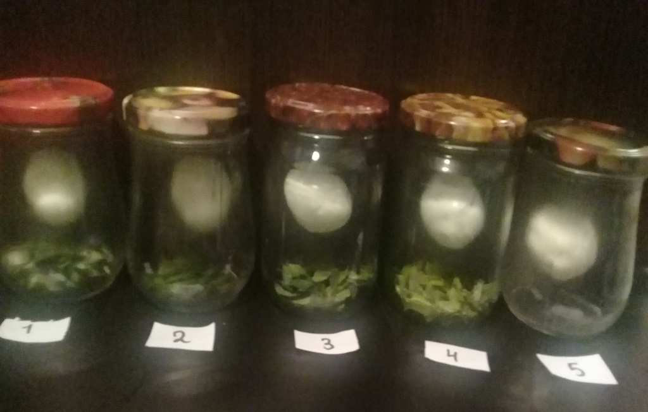
хлорофитум
контроль
алоэ
герань
фикус
Рисунок 1.Закладка опыта

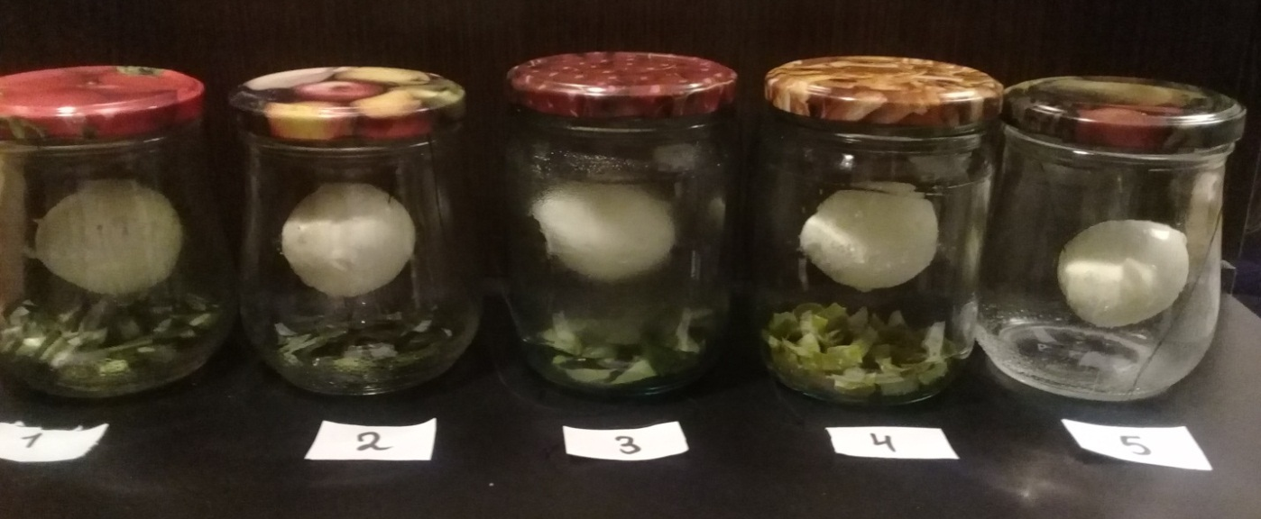
Приложение 2
Результаты опыта 3-4 день
Рисунок 2. Результаты опыта 3 день
алоэ
герань
фикус
хлорофитум
контроль
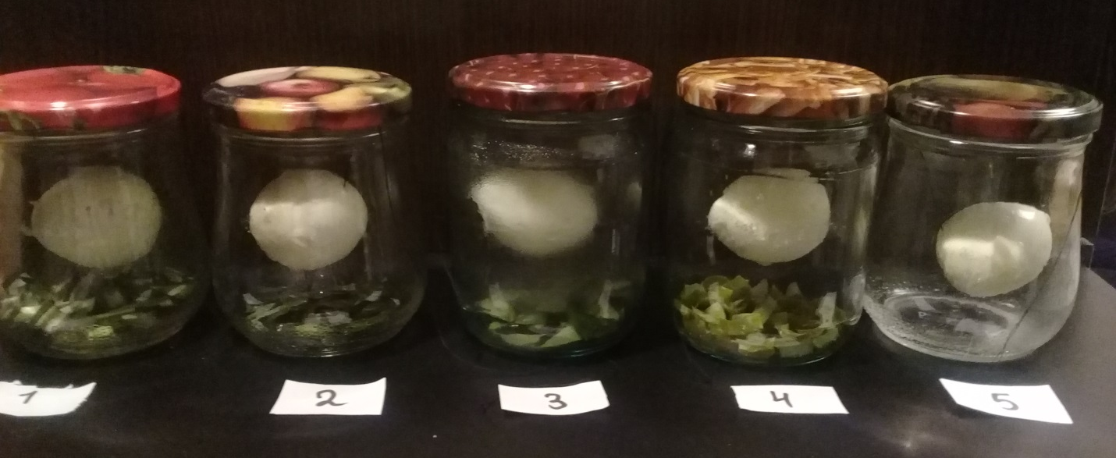
хлорофитум
алоэ
герань
фикус
контроль
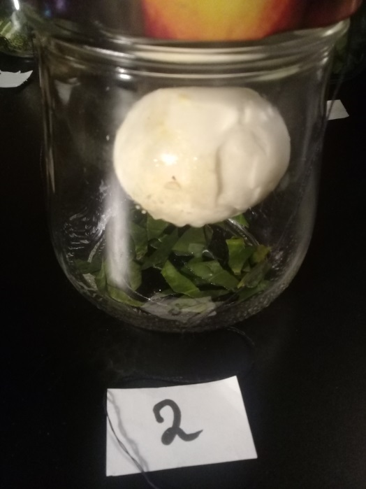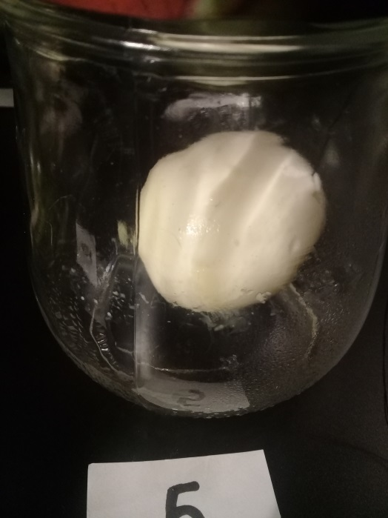
контроль
фикус
Рисунок 3. Результаты опыта 4 день
Приложение 3

Результаты опыта 5 день
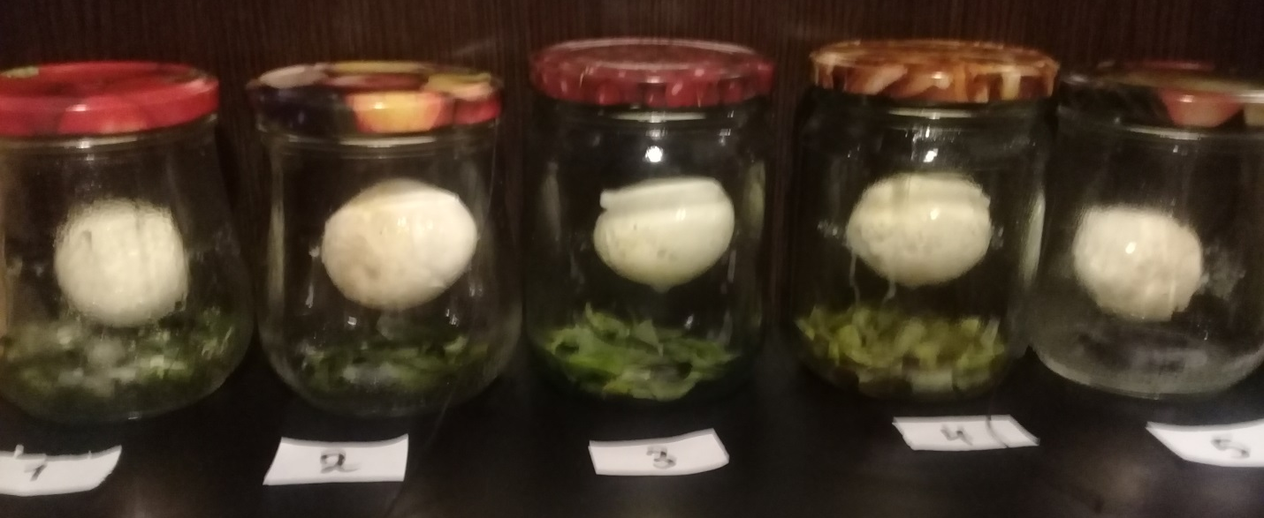
алоэ
контроль
герань
фикус
хлорофитум
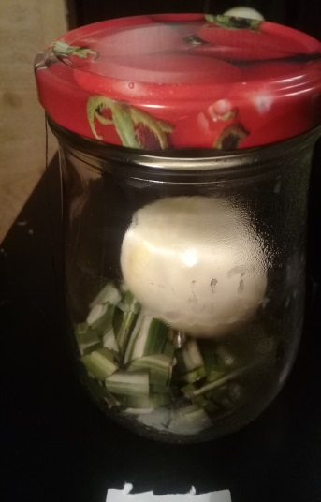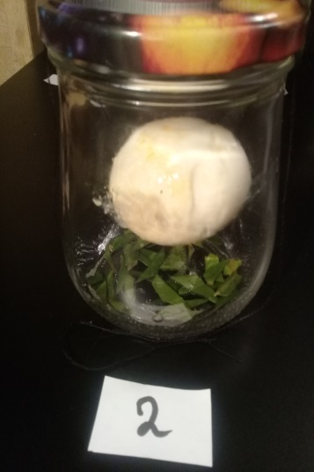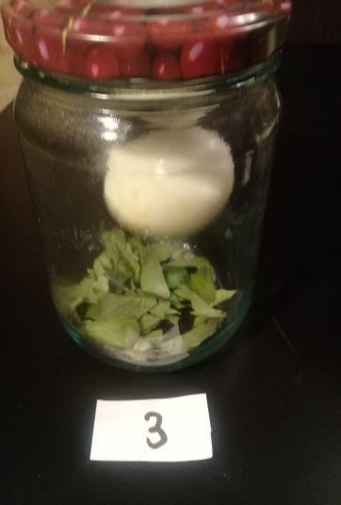
хлорофитум
герань
фикус
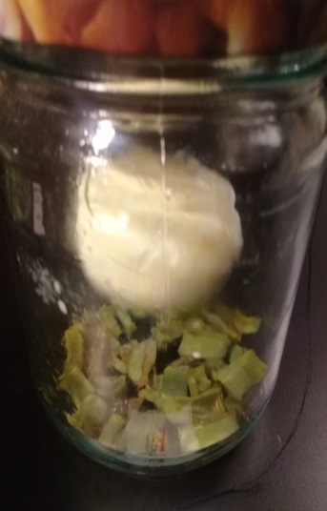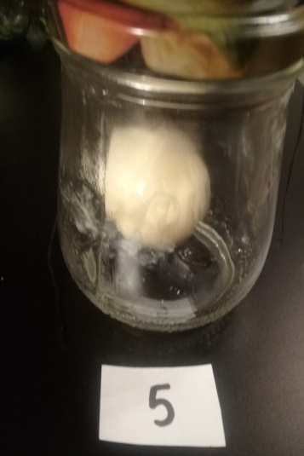
алоэ
контроль

Рисунок 4. Результаты опыта 5 день

Приложение 4

Результаты опыта 7 день

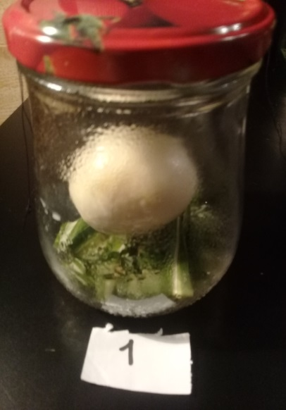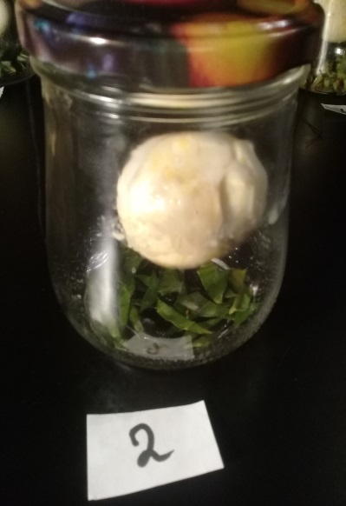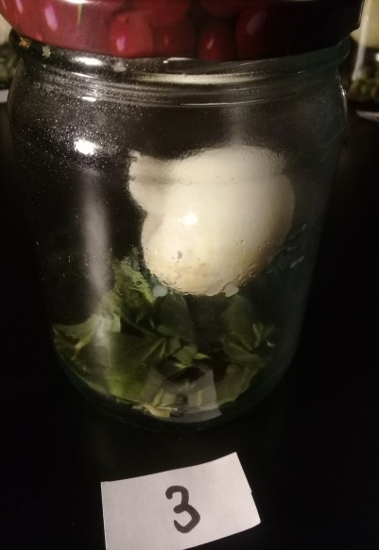
хлорофитум
герань
фикус
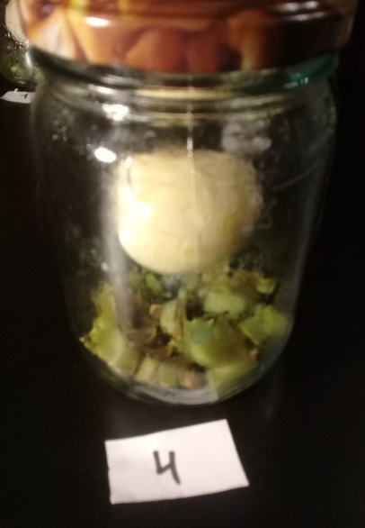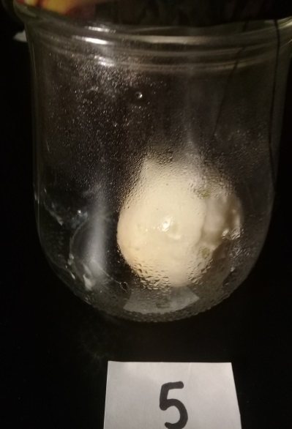
контроль
алоэ

Рисунок 4. Результаты опыта 7 день

Приложение 5

Результаты опыта 8 день
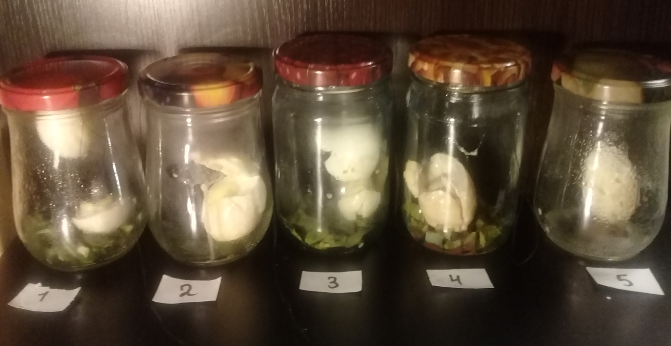
контроль
алоэ
герань
фикус
хлорофитум
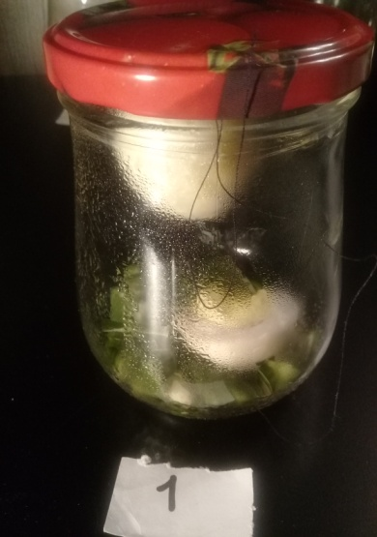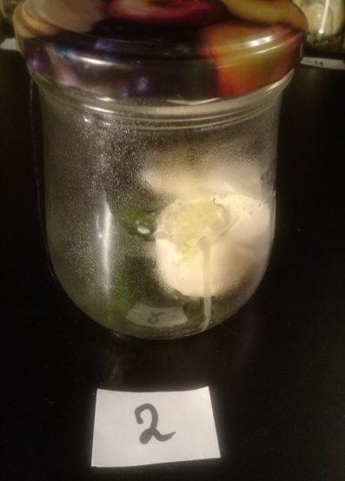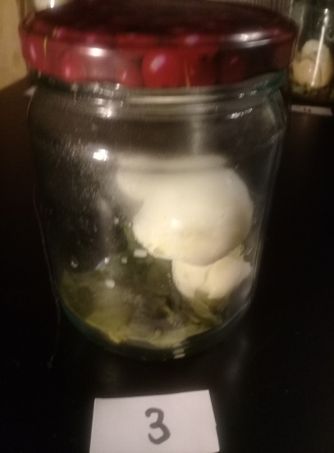
хлорофитум
герань
фикус
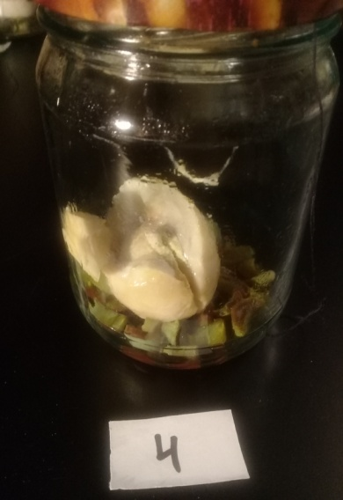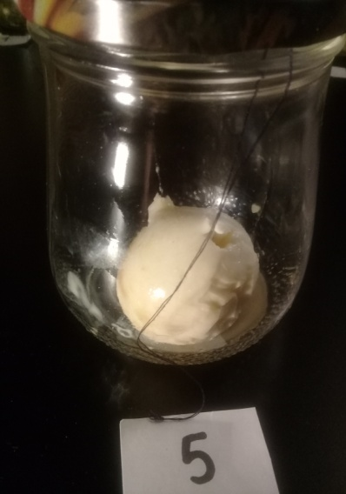
алоэ
контроль
Рисунок 5. Результаты опыта 8 день
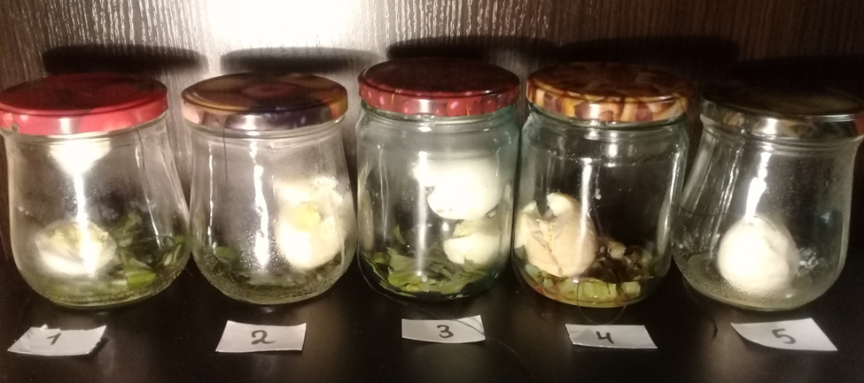
Приложение 6
Результаты опыта 9-10 день

контроль
фикус
хлорофитум
алоэ
герань

Рисунок 6. Результаты опыта 9 день
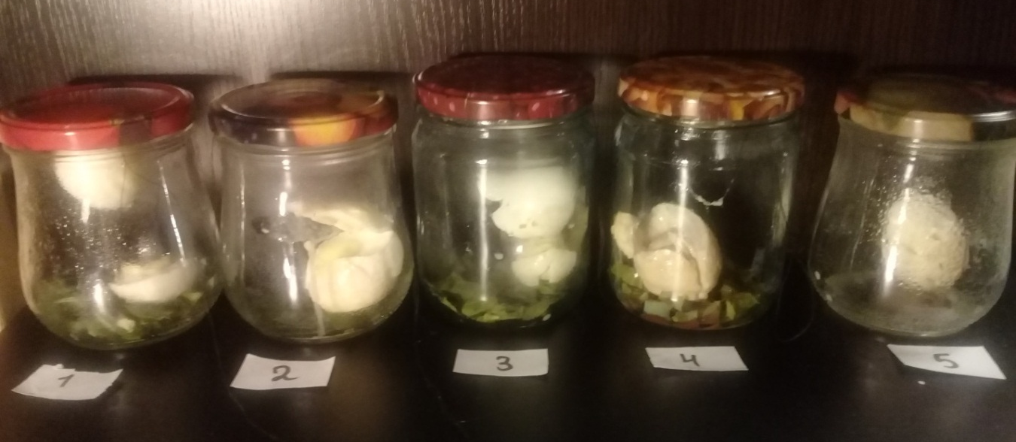

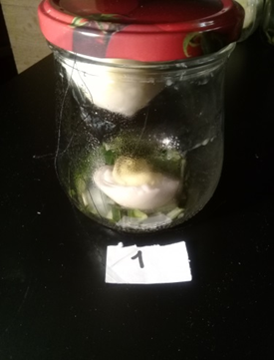
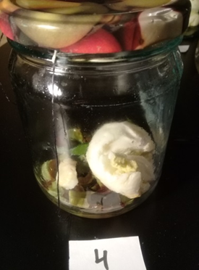
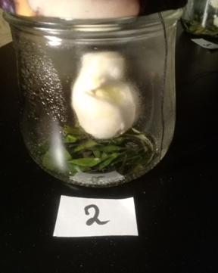

алоэ
фикус
хлорофитум
контроль
герань

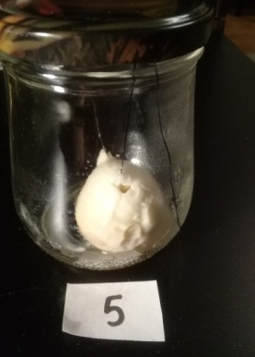
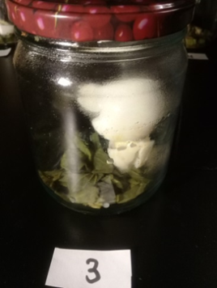
герань
контроль
хлорофитум
алоэ
фикус
Рисунок 7. Результаты опыта 10 день

Приложение 7

Сравнительная диаграмма влияния летучих фитонцидов комнатных растений на сапрофитные организмы

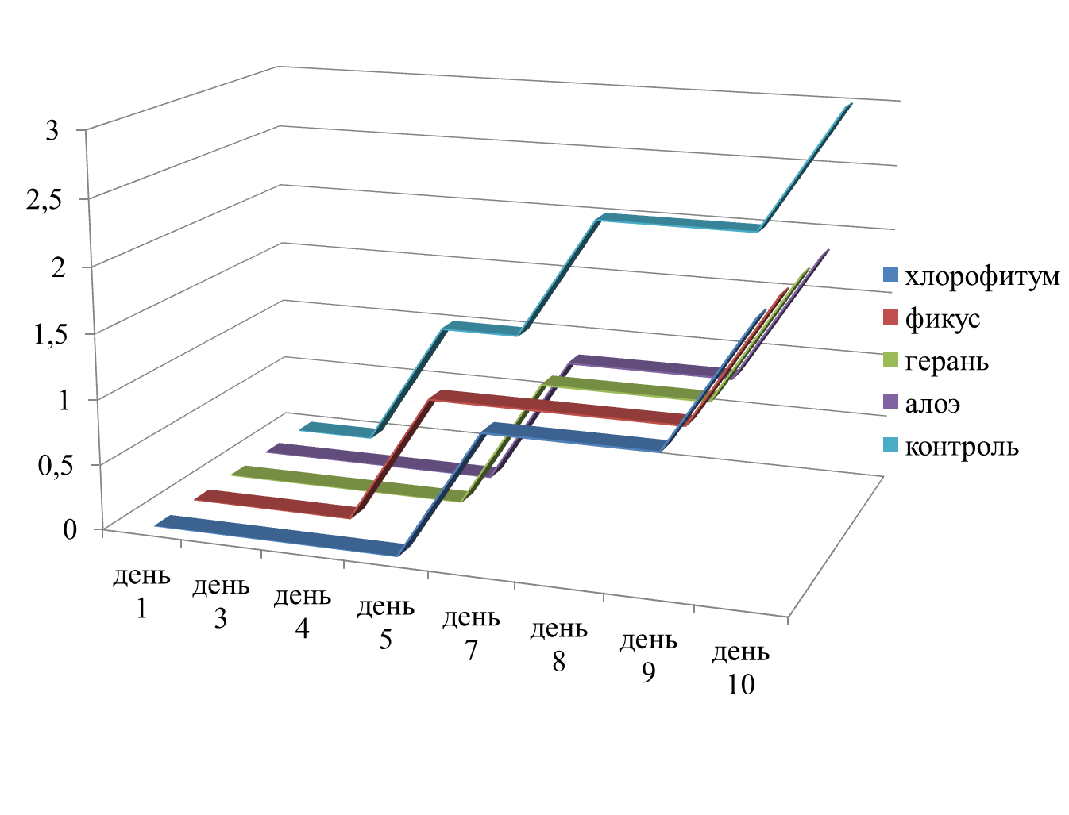

Приложение 8

Определение влияния летучих фитонцидов комнатных растений на плесневые грибы

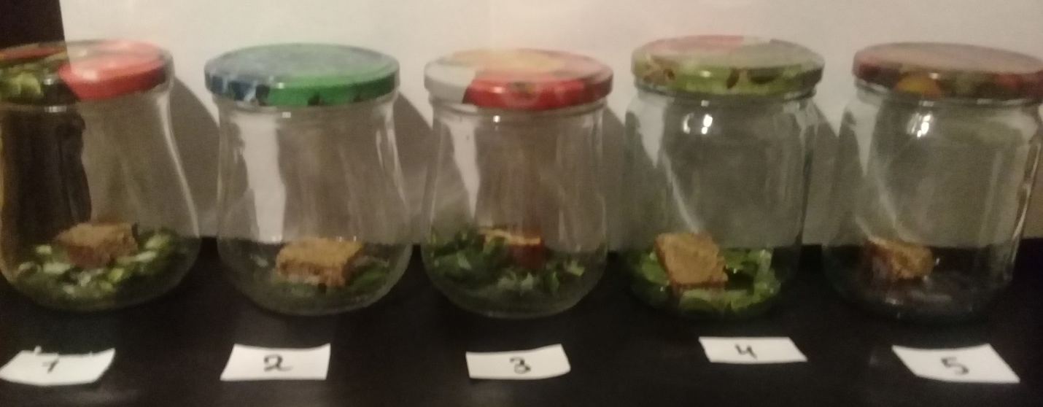
фикус
хлорофитум
алоэ
контроль
герань
Рисунок 8. Закладка опыта

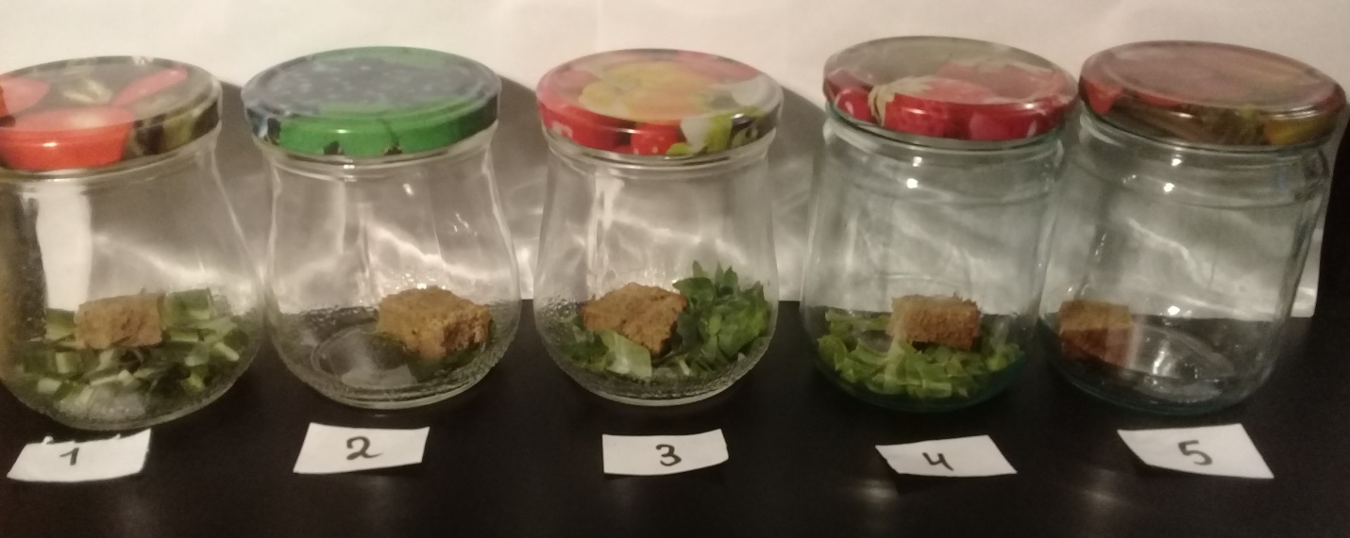
контроль
фикус
хлорофитум
алоэ
герань

Рисунок 9. Результаты исследования день 3

Приложение 9

Определение влияния летучих фитонцидов комнатных растений на плесневые грибы

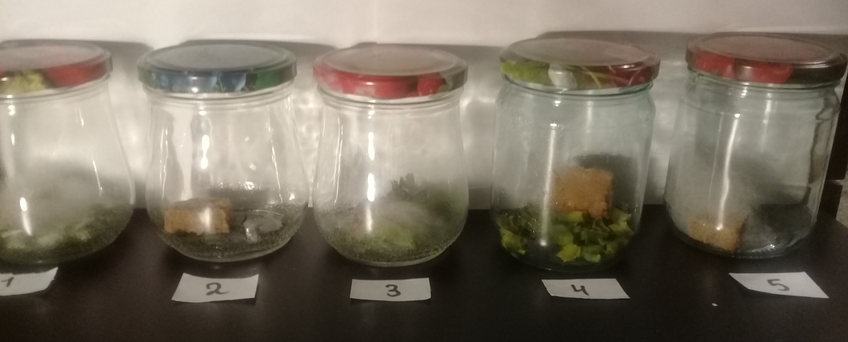
алоэ
фикус
контроль
хлорофитум
герань
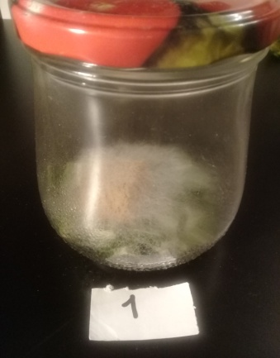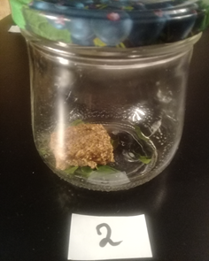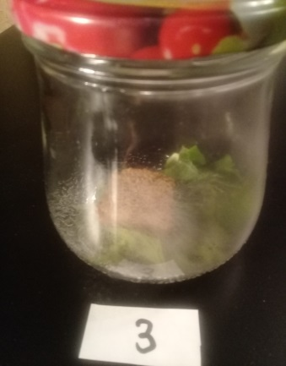
хлорофитум
герань
фикус
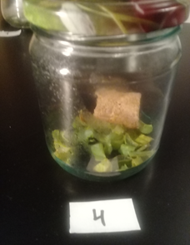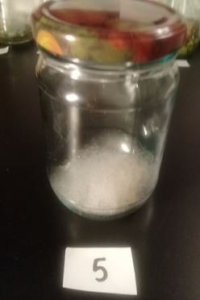
контроль
алоэ

Рисунок 10.Результаты исследования день 5

Приложение 10

Определение влияния летучих фитонцидов комнатных растений на плесневые грибы

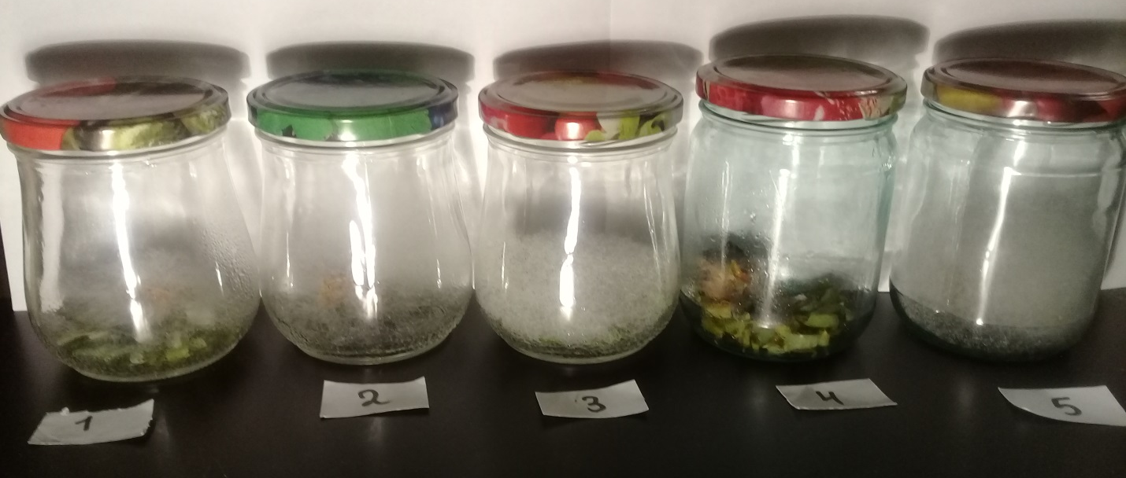
хлорофитум
контроль
алоэ
герань
фикус
Рисунок 11. Результаты исследования день 7
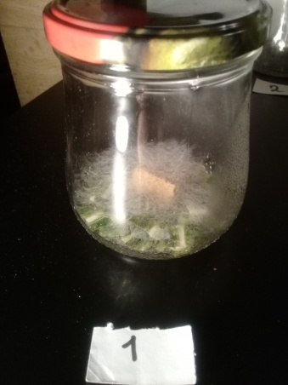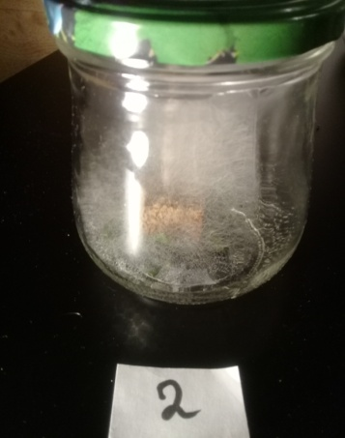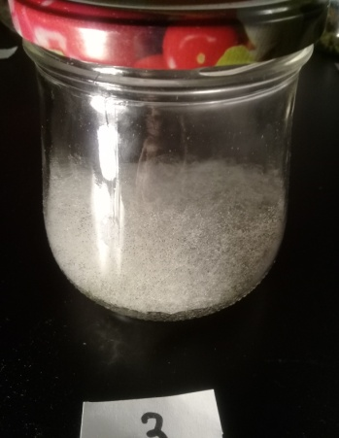
хлорофитум
герань
фикус
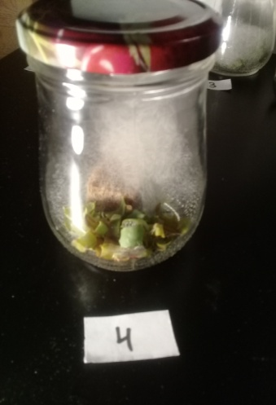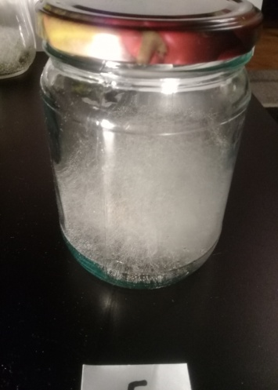
контроль
алоэ

Рисунок 12.Результаты исследования день 8

Приложение 11

Сравнительная диаграмма влияния летучих фитонцидов комнатных растений на плесневые грибы

